一元二次方程及其解法（一）
特殊的一元二次方程的解法—巩固练习（基础）
【巩固练习】
一、选择题
1. 若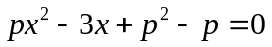是关于x的一元二次方程，则( )
A．p≠1 B．p≠0且p≠1 C．p≠0 D．p≠0且p≠1
2．（2016·重庆模拟）关于的方程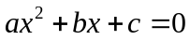的解与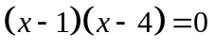的解相同，则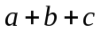的值为( )
A．2 B．3 C．1 D．4
3. （2015•科左中旗校级一模）下面关于x的方程中：①ax²+bx+c=0；②3（x﹣9）²﹣（x+1）²=1③x²++5=0；④x²﹣2+5x³﹣6=0；⑤3x²=3（x﹣2）²；⑥12x﹣10=0是一元二次方程的个数是（ ）
A． 1 B． 2 C． 3 D． 4

4．方程(x-5)(x-6)＝x-5的解是 ( )
A．x＝5 B．x＝5或x＝6 C．x＝7 D．x＝5或x＝7
5．若为方程式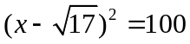的一根，为方程式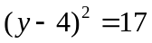的一根，且、都是正数，则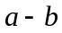之值为何?( )
A．5 B．6 C．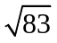 D．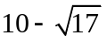
6．已知方程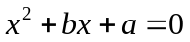有一个根是-a(a≠0)，则下列代数式的值恒为常数的是( )
A．ab B．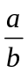 C．a+b D．a-b

二、填空题
7.（2016秋·曲阜市校级月考）方程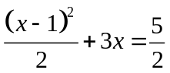化为一元二次方程得一般形式是 ，它的一次项系数是 ．
8．（1）关于x的方程是一元二次方程，则m ；
（2）关于x的方程是一元一次方程，则m .
9．下列关于x的方程中是一元二次方程的是____ ____(只填序号)．
(1)x²+1＝0； (2)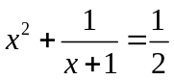； (3)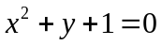；
(4)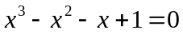； (5)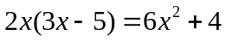 ； (6)(x-2)(x-3)＝5.
10．下列哪些数是方程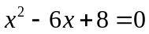的根?答案： .
0，1，2，3，4，5，6，7，8，9，10．
11．方程(x-1)(x+2)(x-3)＝0的根是_____ ___．
12．方程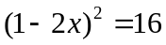的解为___ _____．

三、解答题
13．方程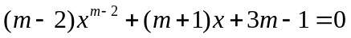．
(1)如果是关于x的一元二次方程，试确定m的值，并指出二次项系数、一次项系数及常数项；
(2)如果是关于x的一元一次方程，试确定m的值．

14.（2015•泗洪县校级模拟）用恰当的方法解下列方程：
（1）x²﹣10x+25=7
（2）3x（x﹣1）=2﹣2x．
15．教材或资料会出现这样的题目：把方程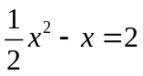化为一元二次方程的一般形式，并写出它的二次项系数、一次项系数和常数项．
现把上面的题目改编为下面的两个小题，请解答．
(1)下列式子中，有哪几个是方程所化的一元二次方程的一般形式?(答案只写序号)______ __．
①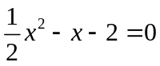； ②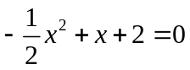； ③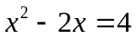；
④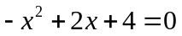； ⑤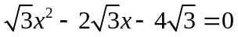.
(2)方程化为一元二次方程的一般形式后，它的二次项系数，一次项系数，常数项之间具有什么关系?

【答案与解析】
一、选择题
1．【答案】C；
【解析】方程是一元二次方程的条件是a≠0，b、c可以是任意实数．
2.【答案】B；
【解析】∵方程，所以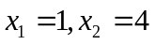，由题意可知，将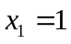代入方程得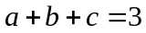.
3.【答案】A；
【解析】解：①ax²+bx+c=0当a=0是一元一次方程，故本小题错误；
②3（x﹣9）²﹣（x+1）²=1是一元二次方程，故本小题正确；
③x²++5=0是分式方程，故本小题错误；
④x²﹣2+5x³﹣6=0是一元三次方程，故本小题错误；
⑤3x²=3（x﹣2）²是一元一次方程，故本小题错误；
⑥12x﹣10=0是一元一次方程，故本小题错误．
故选A．
4.【答案】D；
【解析】此方程左右两边含有相同的因式(x-5)，应移项后用因式分解法求解．即(x-5)(x-6)-(x-5)0．
∴ (x-5)(x-6-1)＝0，∴ 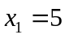，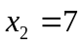
5.【答案】B；
【解析】由得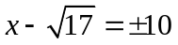，∴ 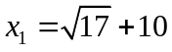，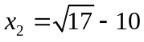，
又是正数且是此方程的根，
∴ 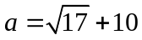．同理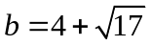，
∴ 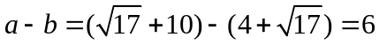．
6.【答案】D；
【解析】将代入方程得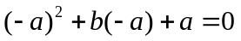．∴ 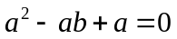，又a≠0．
方程两边同除以a得a-b+1＝0，∴ a-b＝-1，即a-b的值恒为常数．

二、填空题
7．【答案】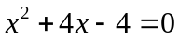，4．
【解析】解：去分母得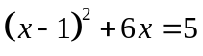，去括号得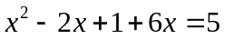，移项及合并得，∴一次项系数为4.
8．【答案】（1）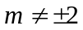；（2）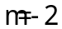.
【解析】（1）因为关于x的方程是一元二次方程，
所以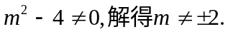
（2）因为关于x的方程是一元一次方程，
所以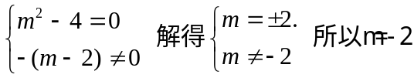.
9．【答案】(1)，(6).
【解析】根据一元二次方程的定义，要判断一个方程是否是一元二次方程要看它是否符合定义的三个必备条件：①只含一个未知数；②未知数的最高次数是2；③是整式方程．当然对有些方程必须先整理后再看．(1)是；(2)含有分式；(3)含有两个未知数；(4)未知数最高次数为3；(5)方程整理得-10x-4＝0，不是一元二次方程；(6)方程整理得x2-5x+1＝0是一元二次方程，所以(1)、(6)是一元二次方程．
10．【答案】2，4．
【解析】把0，1，2，3，4，5，6，7，8，9，10分别代入方程x²-6x+8＝0，发现当x＝2和x＝4时，方程x²-6x+8＝0左右两边相等，所以x＝2，x＝4是方程x²-6x+8＝0的根．
11．【答案】x₁＝1，x₂＝-2，x₃＝3.
【解析】由x-1＝0或x+2＝0或x-3＝0求解．
12．【答案】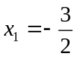，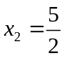；
【解析】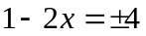，∴ ，．

三、解答题
13.【答案与解析】
(1)由题意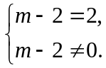 ∴ m=4．方程为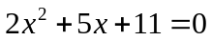，
二次项系数是2，一次项系数是5，常数项是11．
(2)由题意得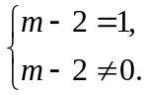或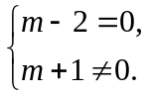 解得m＝3或m＝2．

14.【答案与解析】
解：（1）x²﹣10x+25=7，
（x﹣5）²=7，
x﹣5=±，
x₁=5+，x₂=5﹣．
（2）3x（x﹣1）=2﹣2x．
方程变形得：3x（x﹣1）+2（x﹣1）=0，
分解因式得：（x﹣1）（3x+2）=0，
可得x﹣1=0，3x+2=0，
解得：x₁=1，x₂=﹣．
15.【答案与解析】
(1)观察可知方程①、②、③、④、⑤的各项系数分别是原方程各项系数
乘以1，-1，2，-2，得到的，其中①、②、④、⑤是一般形式，③不是一般形式．
(2)二次项系数、一次项系数与常数项之比为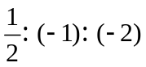，即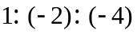，
若设二次项系数为，则一次项系数为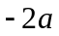，常数项为

